**TUGAS 5**

**Kelompok : Herry Effendy**

**Ridwan Abdul Hakim**

* **Use Case Diagram**

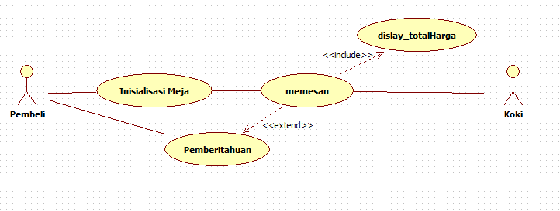

* **Class Diagram**

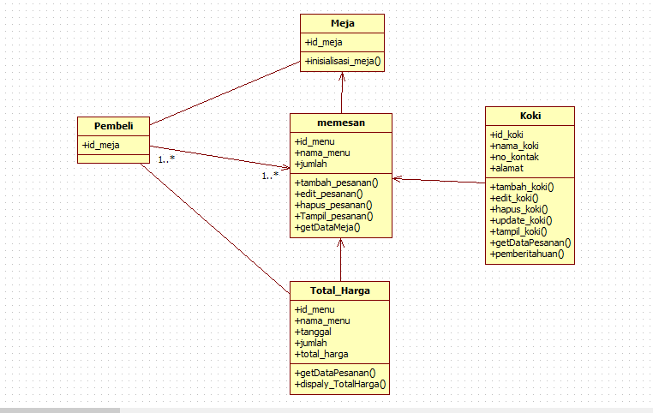

* **SQUENCE DIAGRAM**

1. Inisialisasi Meja

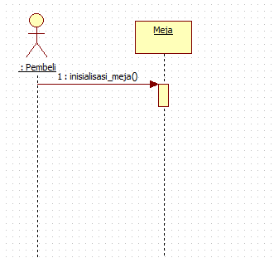

1. 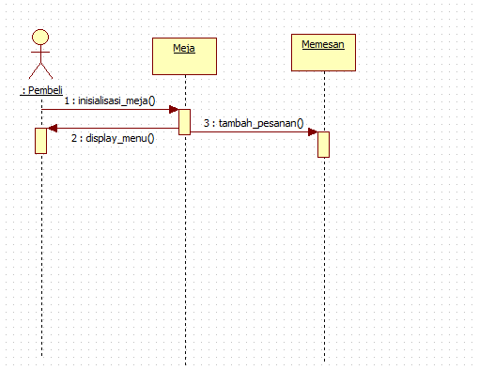Memesan

1. 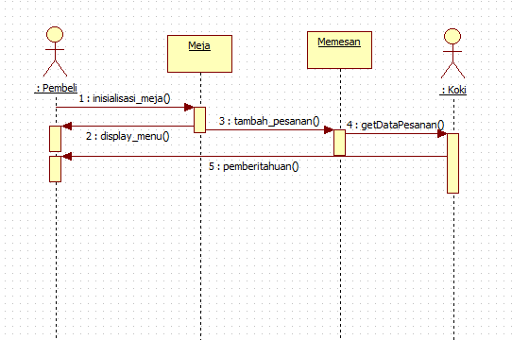Pemberitahuan
2. Total Harga

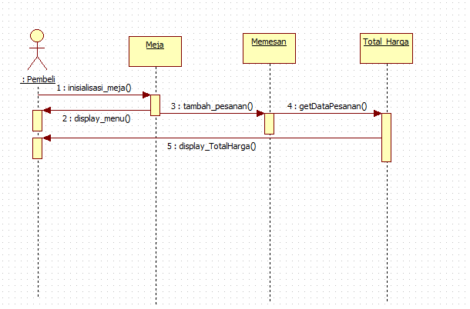

* **COLLABORATION DIAGRAM**

1. Inisialisasi Meja

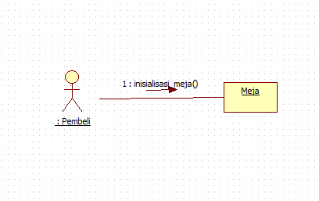

1. Memesan

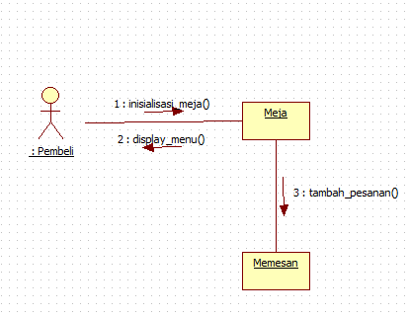

1. Pemberitahuan

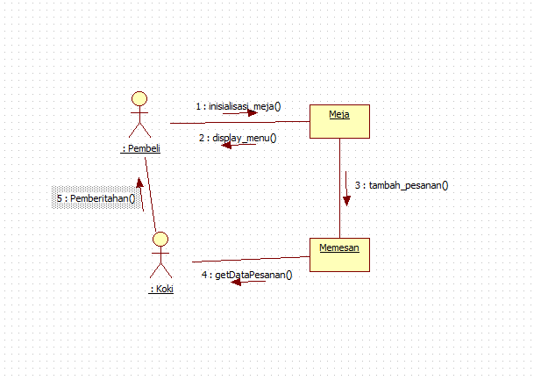

1. Total Harga

